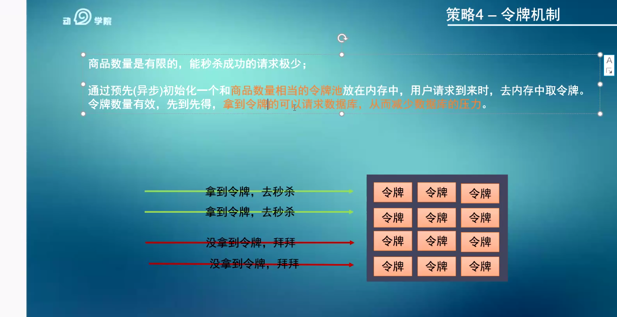

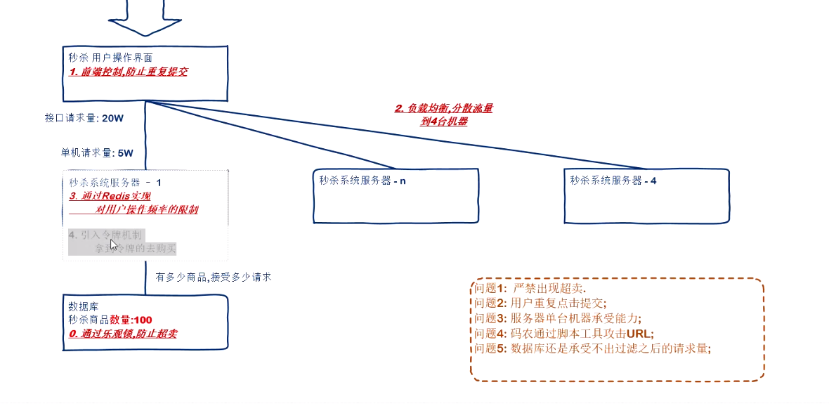

动脑学院【Tony老师】######高并发系统编程实战 - 这些方法让你从容应对电商秒杀场景##### 学习资料加米乐老师QQ：2928 378 962 VIP课程咨询可可老师QQ：2729 772 006 讲课老师Tony老师QQ：2048 209 527